[MBC 미디어캠퍼스] AI 기반 데이터 저널리스트 양성 과정
데이터 시각화 실습 가이드
Flourish로 만드는 인터랙티브 지도 시각화
이 자료는 국가통계포털(KOSIS) 실습에서 수집한 “시도별 고령인구비율” 데이터를 그대로 가져와, 노코드 시각화 도구 Flourish로 인터랙티브 지도를 만드는 후속 실습입니다. 실제 주차 배치는 추후 별도로 결정합니다.

1. Flourish란 — 언제 쓰면 좋은가
Flourish(flourish.studio, Canva 소속)는 코드 없이 브라우저에서 데이터를 넣기만 하면 인터랙티브 시각화를 만들 수 있는 도구입니다. 지금까지 실습에서 다룬 matplotlib·folium이 “코드로 그려서 이미지로 저장”하는 방식이었다면, Flourish는 “완성된 결과물 자체가 웹에서 바로 조작 가능한 페이지”가 된다는 점이 다릅니다.

실습에 앞서 정리한 사용 시점
- 발표·보도용으로 마우스오버(hover)·확대·필터 같은 상호작용이 필요할 때
- 완성된 지도·차트를 링크나 embed 코드로 바로 공유하거나 웹페이지·PPT에 삽입해야 할 때
- 코드를 짤 시간 없이, 국가·지역 단위 지도처럼 이미 만들어진 템플릿으로 빠르게 결과를 내야 할 때
- 반대로, 정교한 통계 처리나 반복 자동화가 필요하면 Python(pandas·matplotlib)이 더 적합하다

2. 실습 개요
항목 | 내용
실습 목표 | Flourish로 시도별 고령인구비율 인터랙티브 코로플레스 지도 제작 및 게시
사용 데이터 | KOSIS 실습에서 수집한 kosis_지역별_고령인구비율_202608.csv (17개 시도, 전체·남·여 비율)
사용 템플릿 | Flourish 기본 제공 “Projection map” — 대한민국 시도 경계가 이미 내장되어 있음
도구 | Flourish(웹 브라우저, 무료 플랜)
핵심 포인트: 처음에는 GeoJSON 경계 파일을 직접 구해서 업로드해야 하는 줄 알았지만, Flourish 지도 템플릿 갤러리에 대한민국 시도 단위 지도가 이미 준비되어 있어 그 과정이 필요 없었습니다. 새 도구를 쓸 때는 처음부터 직접 만들 방법을 찾기보다, 이미 준비된 템플릿이 있는지부터 확인하는 습관이 효율적입니다.

3. 실습① — 지도 템플릿 찾기
Flourish에서 새 프로젝트를 시작하면 “Choose a template” 화면이 뜹니다. 기본으로는 막대·선·파이 차트 계열이 먼저 보이므로, 왼쪽 Type 필터에서 “Maps”를 선택해 지도 템플릿만 걸러냅니다.
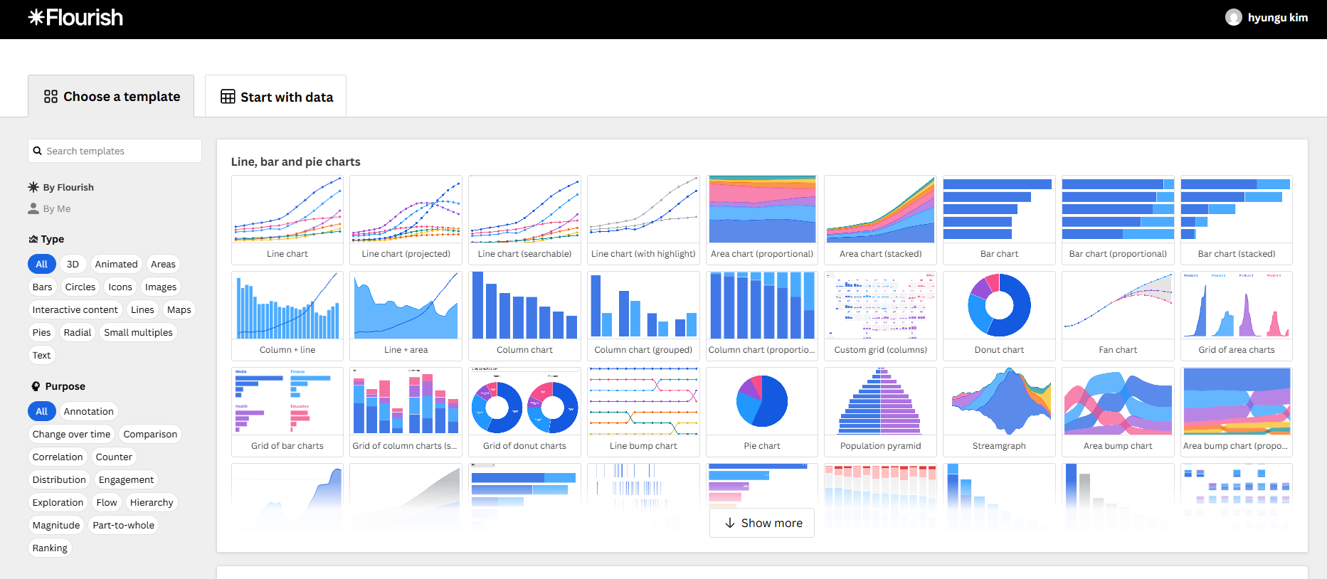
그림 1. Flourish 템플릿 갤러리 — 기본 화면(차트 계열)
Maps 필터를 선택하면 국가·지역별 기본 지도 목록이 나타납니다. 검색창에 “Korea”를 입력하면 대한민국 시도 경계가 이미 포함된 “Projection map” 템플릿을 바로 찾을 수 있습니다.
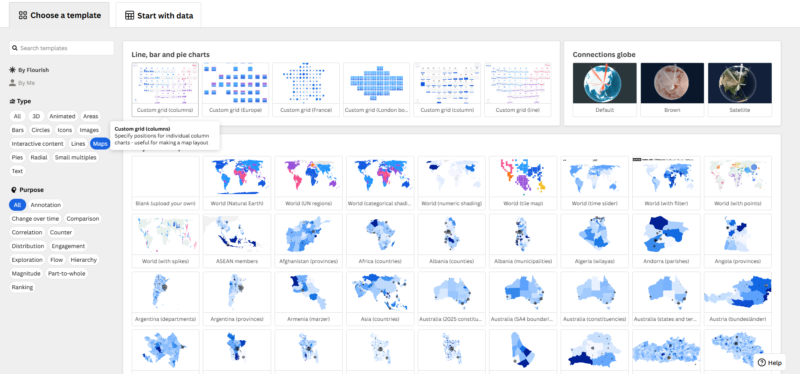
그림 2. Maps 필터 적용 화면 — 국가·지역별 지도 템플릿 목록
템플릿을 선택해 열면, 대한민국 17개 시도 경계와 샘플 데이터(1~9 사이 임의 값, 인구 규모를 나타내는 점 레이어)가 이미 채워진 상태로 미리보기가 표시됩니다. 이 샘플 값을 실제 데이터로 교체하는 것이 다음 단계입니다.
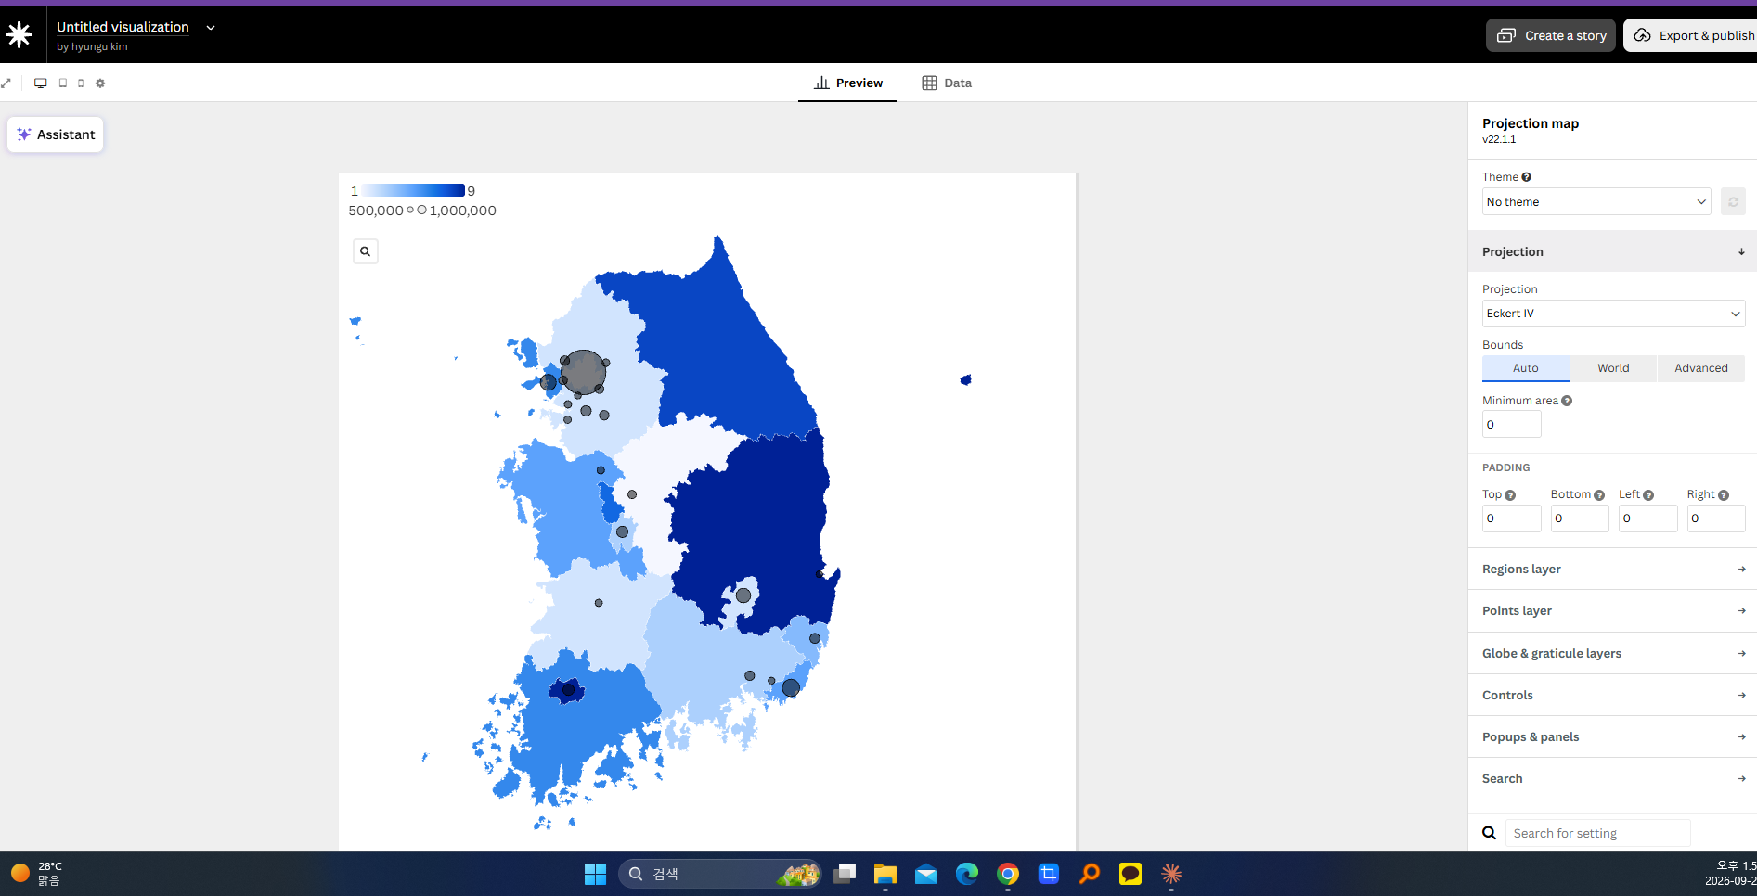
그림 3. “Projection map” 템플릿 — 대한민국 시도 경계가 이미 내장된 초기 화면

4. 실습② — 데이터 입력
상단 “Data” 탭 → “Regions” 시트로 이동하면, 템플릿의 기본 데이터 구조를 확인할 수 있습니다. name(한글 지역명) · name_eng(영문 지역명) · val(지도에 표시할 값) 세 컬럼으로 구성되어 있고, 오른쪽 패널에서 ID·Name·Color by 등이 이미 각 컬럼에 연결되어 있습니다.
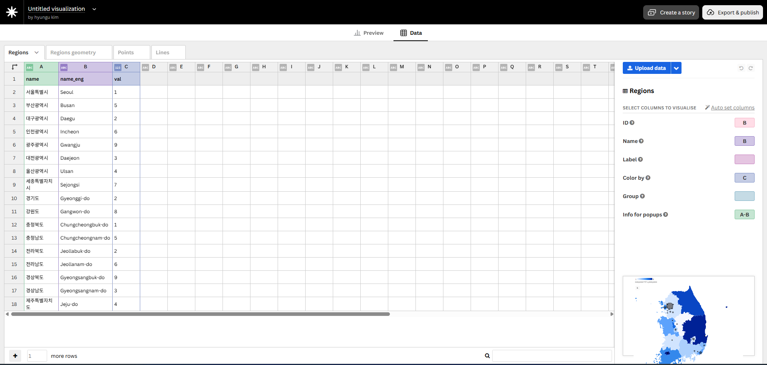
그림 4. Regions 데이터 시트 — 템플릿 기본 샘플 값(교체 전)
주의: 이 지도의 경계 데이터는 옛 행정구역명을 쓰고 있어 “강원도”·“전라북도”처럼 현재 명칭(강원특별 자치도·전북특별자치도)과 다르고, 2026년 7월 통합된 “전남광주통합특별시”는 아예 존재하지 않습니다 — “광주광역시”와 “전라남도”가 각각 별도 도형으로 남아 있습니다. KOSIS 실습에서 겪었던 것과 동일한 문제입니다.

입력한 값 — 전체 고령인구비율(%)
val 컬럼에 입력한 지역명 | 전체_고령인구비율
경상북도 | 28.57
강원도 | 27.90
전라북도 | 27.55
부산광역시 | 26.19
광주광역시 | 25.04 (전남광주통합특별시 값으로 근사)
전라남도 | 25.04 (전남광주통합특별시 값으로 근사)
서울특별시 | 21.13
경기도 | 18.56
세종특별시 | 12.89
경계 데이터에 없는 “전남광주통합특별시” 대신, 그 자리를 차지하는 옛 도형 “광주광역시”·“전라남도” 두 곳에 통합 지역의 실제 비율(25.04)을 똑같이 입력하는 근사 방식을 택했습니다. Python·folium 실습에서 GeoJSON 지도에 적용했던 방법과 완전히 동일한 해법입니다.

5. 실습③ — 미리보기 확인 및 게시(Publish)
값을 다 채운 뒤 “Preview” 탭으로 이동하면 실제 색상 범례(12.89~28.57)가 반영된 코로플레스 지도가 완성됩니다. 색이 가장 진한 지역이 경상북도(28.57)로 가장 높은 고령인구비율을, 가장 옅은 지역이 세종특별시(12.89)로 가장 낮은 값을 나타내 — KOSIS 데이터 분석에서 확인했던 순위와 정확히 일치합니다.
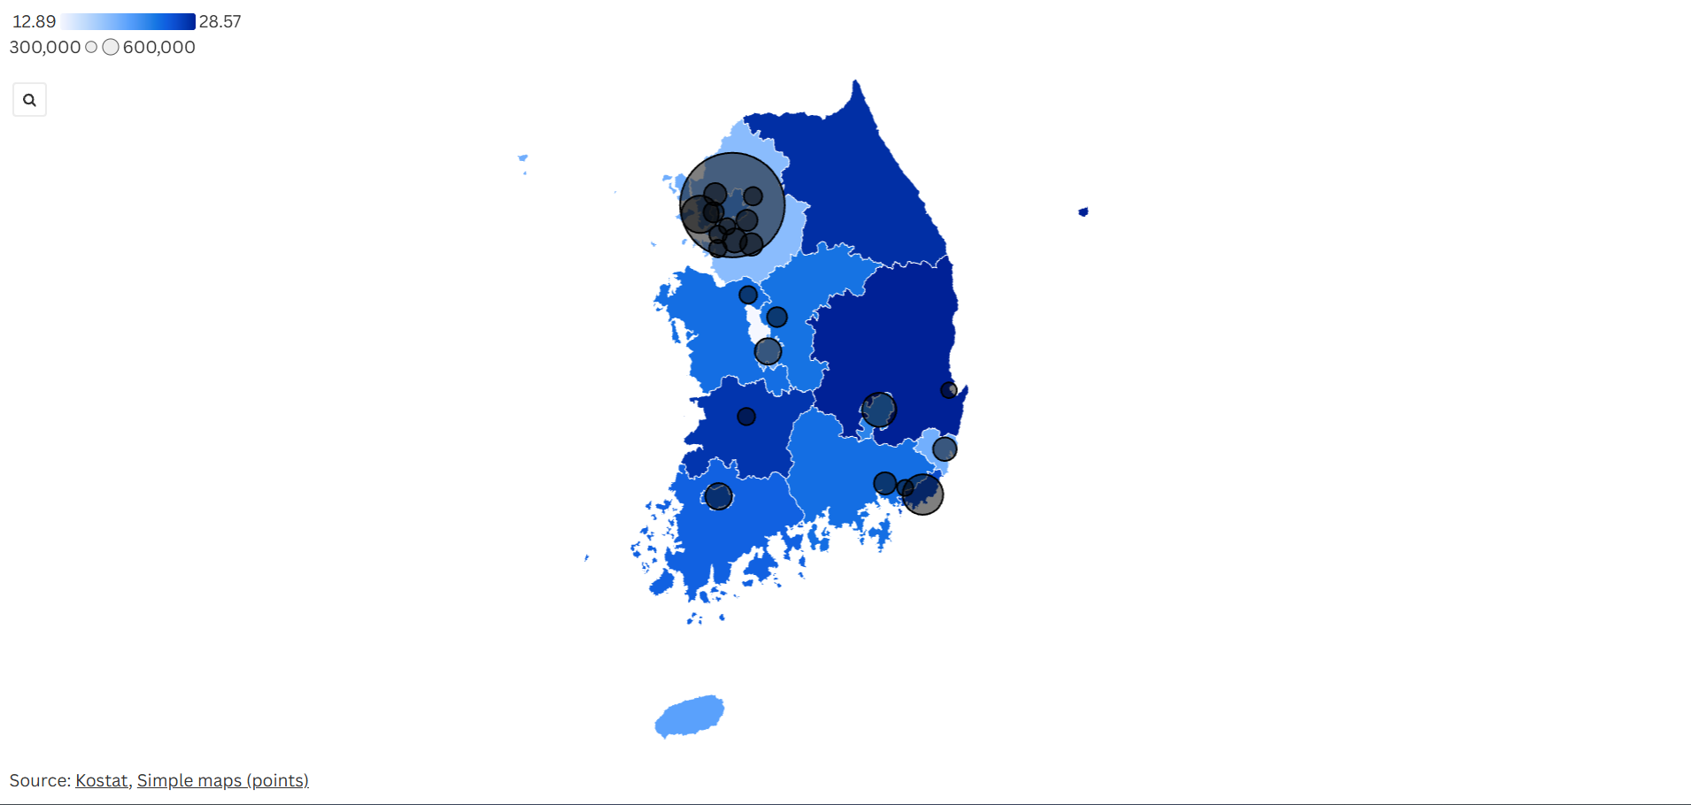
그림 5. 완성된 인터랙티브 코로플레스 지도 — 범례 12.89~28.57
우측 상단(또는 해당 메뉴)의 “Export & publish” → “Publish to share and embed”를 누르면 게시 확인 창이 뜹니다. 게시에 동의하면 이 시각화와 데이터가 공개(public)로 전환되며, 누구나 볼 수 있는 링크가 생성됩니다.
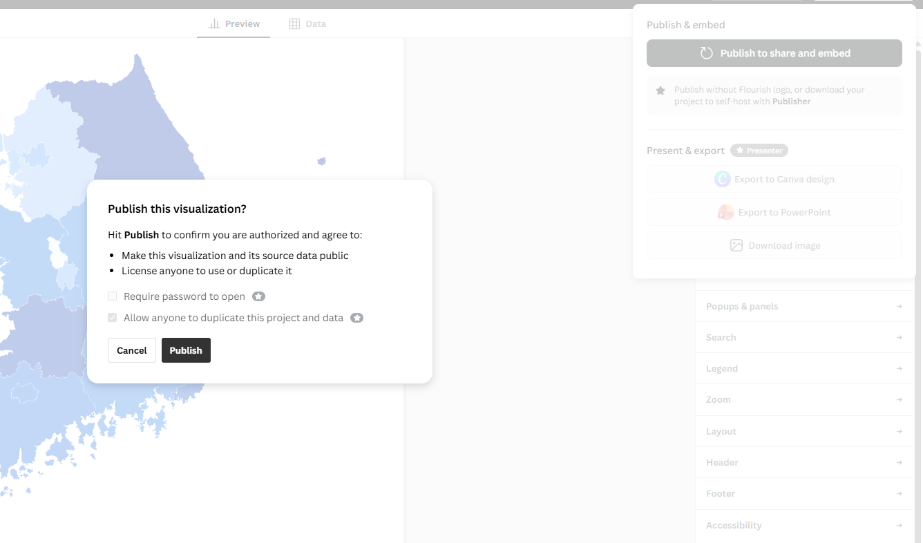
그림 6. 게시(Publish) 확인 창
옵션 확인: “Require password to open”을 체크하지 않으면 링크만으로 누구나 열람할 수 있습니다. “Allow anyone to duplicate this project and data”를 켜두면 다른 사람이 이 프로젝트를 복제해서 자기 데이터로 재사용할 수 있어, 학생 실습용 템플릿 배포에 유용합니다.
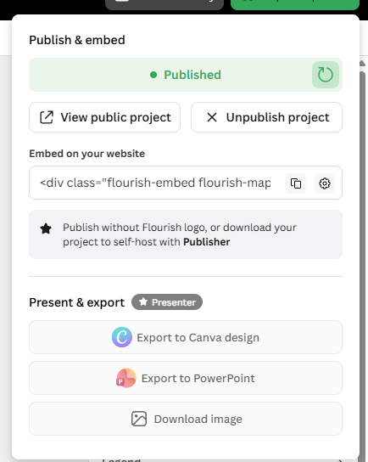
그림 7. 게시 완료 화면 — 공유 링크·embed 코드·PPT 내보내기
게시가 끝나면 “View public project”로 실제 공개 링크를 바로 열어볼 수 있고, “Embed on your website”의 코드를 웹페이지에 삽입하거나, “Export to PowerPoint”로 PPT 강의안에 바로 붙여넣을 수도 있습니다.

6. 심화 실습 — CSV 파일을 직접 업로드하면?
지금까지는 템플릿의 기존 구조(name/name_eng/val)에 값을 하나씩 타이핑해 넣었습니다. “처음부터 KOSIS에서 만든 CSV 파일을 그대로 업로드하면 더 빠르지 않을까?”라는 질문에서 출발한 비교 실습입니다.
Data 탭의 “Upload data” 버튼으로 kosis_지역별_고령인구비율_202608.csv를 선택하면, 파일 정보와 함께 가져오기 옵션이 뜹니다. “18 rows, 11 columns”로 인식되었는데, 이는 CSV의 지역코드·지역명·전체/남자/ 여자 인구 및 비율 컬럼이 모두 그대로 들어온다는 의미입니다.
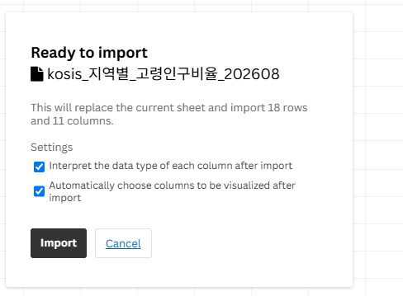
그림 8. CSV 업로드 — “Ready to import” 확인 창

6.1 문제 발생 — Import 직후
Import를 실행하면 Regions 시트가 CSV의 원래 컬럼(지역코드, 지역명, 전체_총인구, 전체_고령인구비율 등)으로 통째로 교체됩니다. 오른쪽 설정 패널의 ID·Name·Color by는 자동으로 A열(지역코드, 숫자 코드)에 연결되었는데, 지도 도형은 숫자 코드가 아니라 한글 지역명으로 매칭되는 구조라 지도가 완전히 텅 비어버렸습니다.
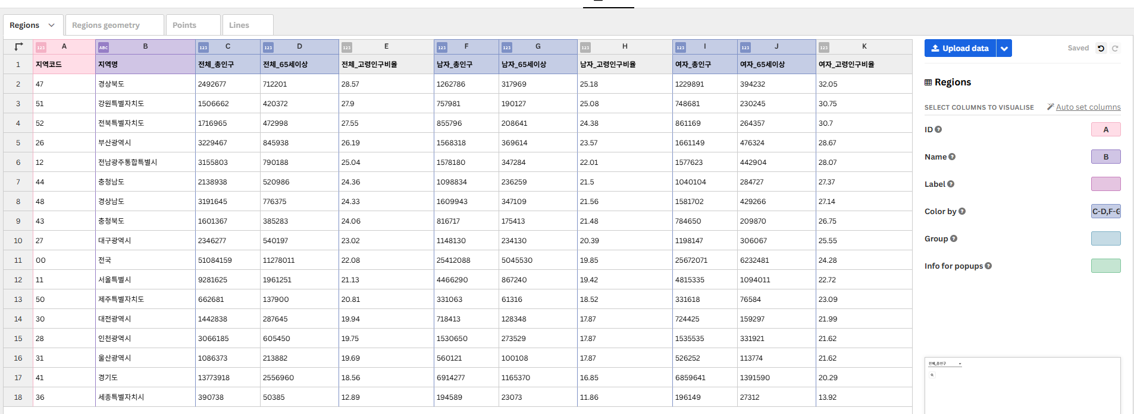
그림 9. CSV 업로드 직후 Regions 시트 — 컬럼은 채워졌지만 ID가 숫자코드(A열)에 연결됨
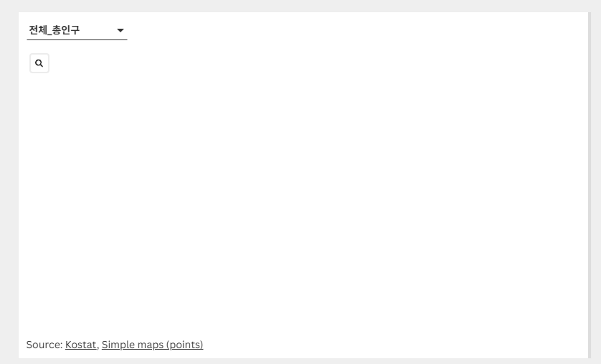
그림 10. 매칭 실패로 완전히 비어버린 미리보기 지도

6.2 복구 — ID를 지역명 컬럼으로 재연결
오른쪽 패널에서 ID·Name·Label을 모두 A열(지역코드)에서 B열(지역명)로 바꾸고, Color by를 전체_고령인구비율 하나로 좁히자 지도가 다시 정상적으로 렌더링되었습니다. 다만 CSV의 지역명이 “전남광주통합특별시” 한 줄로만 되어 있어, 데이터 입력 단계에서 이미 겪었던 광주·전남 근사 처리를 다시 두 행 추가하는 방식으로 반복해야 했습니다.
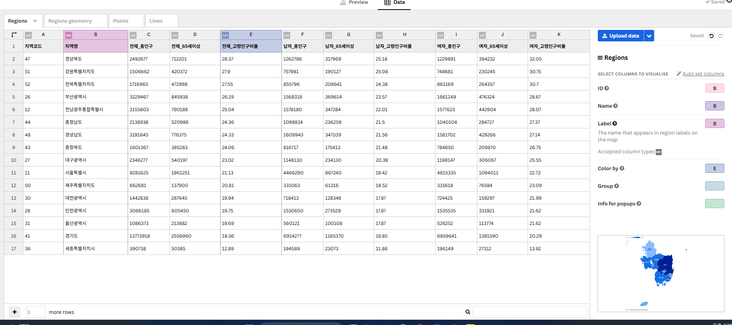
그림 11. ID·Name을 지역명(B열)로 재연결한 뒤 다시 렌더링된 지도

7. 비교 및 결론 — 어느 방식이 효율적인가
방식 | 장점 | 이번 실습에서 드러난 단점
① 템플릿 구조에 값만 입력 | 도형-이름 매칭이 이미 되어 있어 실패할 일이 거의 없음 | 지역 수가 많으면 하나씩 타이핑하는 수고가 있음
② CSV 파일 통째로 업로드 | 여러 컬럼(전체·남·여 비율)을 한 번에 가져와 속도가 빠를 것으로 기대됨 | ①ID/Name 등 매칭 설정 재연결 ②행정구역 통합 이름 불일치 보정 — 두 가지 후속 작업이 그대로 남아 있어, 오히려 단계가 더 늘어남
결론적으로, 지금처럼 지도 도형과 통계 데이터의 지역명 체계가 정확히 일치하지 않는 실제 공공데이터를 다룰 때는 “①템플릿 구조에 값을 맞춰 입력하는 방식”이 훨씬 안전하고 효율적입니다. CSV 업로드 방식이 유리해지는 경우는, 지도 경계와 완전히 동일한 지역명 체계를 쓰는 정제된 데이터를 매달 반복적으로 갱신해야 하는 상황 정도로 제한적입니다.
공통 교훈: 새로운 데이터를 새로운 도구에 넣을 때는, 도구가 이미 갖추고 있는 구조(템플릿의 컬럼·ID 체계)를 먼저 파악하고 그 구조에 맞춰 데이터를 넣는 것이, “내가 가진 데이터 형태 그대로 밀어 넣는” 것보다 훨씬 안정적입니다. KOSIS API 실습에서 “통계표마다 지역 코드 체계가 다르다”는 것을 먼저 확인해야 했던 것과 같은 맥락의 교훈입니다.

8. 부록 — 공유 및 활용 방법
- 공유 링크: “View public project”로 열리는 링크를 그대로 학생들에게 전달 — 별도 로그인 없이 열람 가능
- 웹페이지 삽입: “Embed on your website”의 <div class="flourish-embed..."> 코드를 강의자료 사이트·블로그에 붙여넣기
- PPT 활용: “Export to PowerPoint”로 강의안 슬라이드에 바로 붙일 수 있는 형태로 내보내기
- 비공개 전환: 더 이상 필요 없어지면 “Unpublish project”로 다시 비공개 전환 가능
- 무료 플랜 주의사항: 게시(Publish) 시 시각화와 데이터가 기본적으로 공개(public)로 전환됨 — 민감한 데이터는 게시 전 반드시 확인

